Инструкция для входа Родителей в ГИС Кк «Сетевой город. Образование», если дети одного родителя ходят в разные школы (учреждения).
Обратите внимание! Данная инструкция может применяться и для входа в СГО тех Учителей, которые работают в разных школах.
ВНИМАНИЕ! Для работы в ГИС «Сетевой город» необходимо пройти регистрацию на портале gosuslugi.ru - получить логин и пароль. (Данные логин и пароль потребуются Вам для входа в ГИС «Сетевой город»)
- Вход в ГИС «Сетевой город»
- Для работы в подсистеме «Сетевой город. Образование» (далее СГО) необходимо перейти по адресу sgo41.ru.
- Вы будете перенаправлены на страницу авторизации ЕСИА «Госуслуги»:
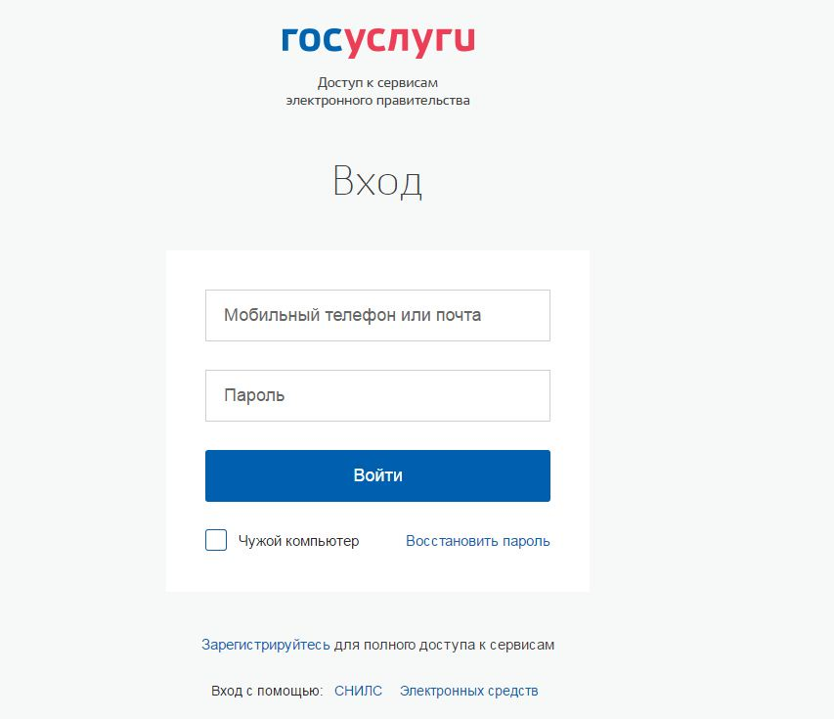
- Введите логин и пароль от «Госуслуг» и нажмите кнопку «Войти».
Замечание. Если вы ранее уже осуществляли вход в СГО через gosuslugi.ru и учётная запись СГО уже привязана к учётной записи gosuslugi.ru – переходите к пункту 2 - «Добавление школы в которой учится второй ребёнок».
Если вы впервые входите в СГО через Госуслуги, то Вам необходимо «привязать» Вашу учётную запись портала gosuslugi.ru к учётной записи СГО (примечание: «привязка» произойдет автоматически после выполнения всех последующих действий п. 1).
- После того как Вы нажмёте кнопку «Войти», откроется страница входа в СГО:
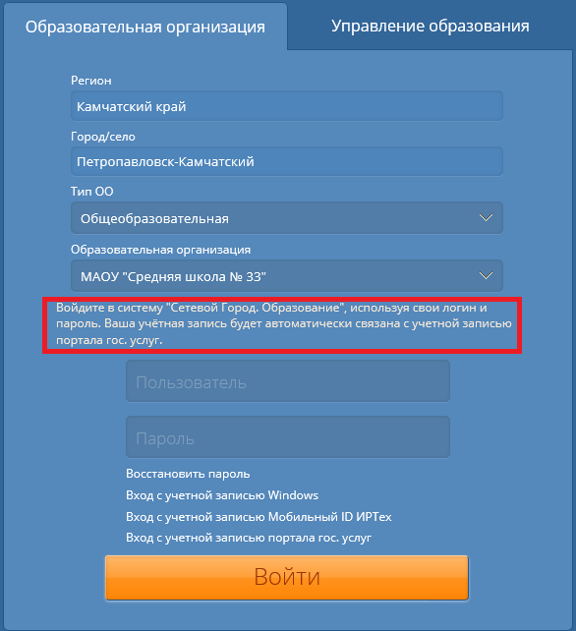
- Выберете школу, которую посещает ребёнок, введите имя пользователя и пароль от СГО (который Вы получили у классного руководителя или координатора в школе) и нажмите кнопку «Войти». Откроется страница для настройки контрольного вопроса:
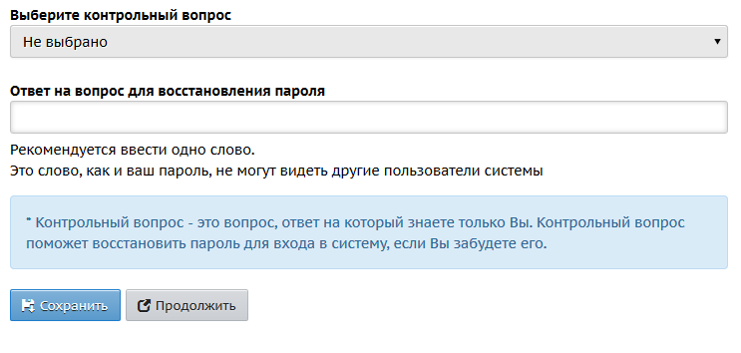
- Это необязательно выполнять сейчас, контрольный вопрос можно настроить и позже. Поэтому просто нажмите «Продолжить».
Таким образом, в результате входа в СГО, Вы «привязали» учётную запись СГО к учётной записи портала gosuslugi.ru.
Следовательно, при следующих входах в СГО Вы будете входить только по логину и паролю от портала gosuslugi.ru.

- Добавление школы в которой учится второй ребёнок.
Итак, Вы вошли в СГО.
Для «привязки» школы, в которой учится второй ребёнок необходимо выполнить следующие действия:
- Выйдите из СГО, нажав кнопку «Выход»
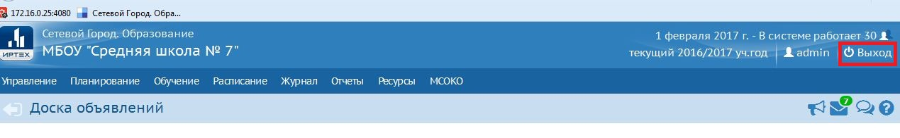
- Отобразится страница входа в СГО в стандартном виде:
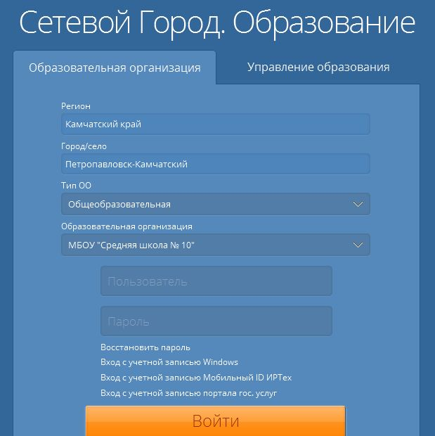

- Выберите школу, которую посещает второй ребёнок, введите логин и пароль СГО.
Нажмите кнопку «Войти».
- В верхнем правом углу экрана нажмите на имя пользователя (на данном рисунке: admin):

- Откроется страница «Персональные настройки»:
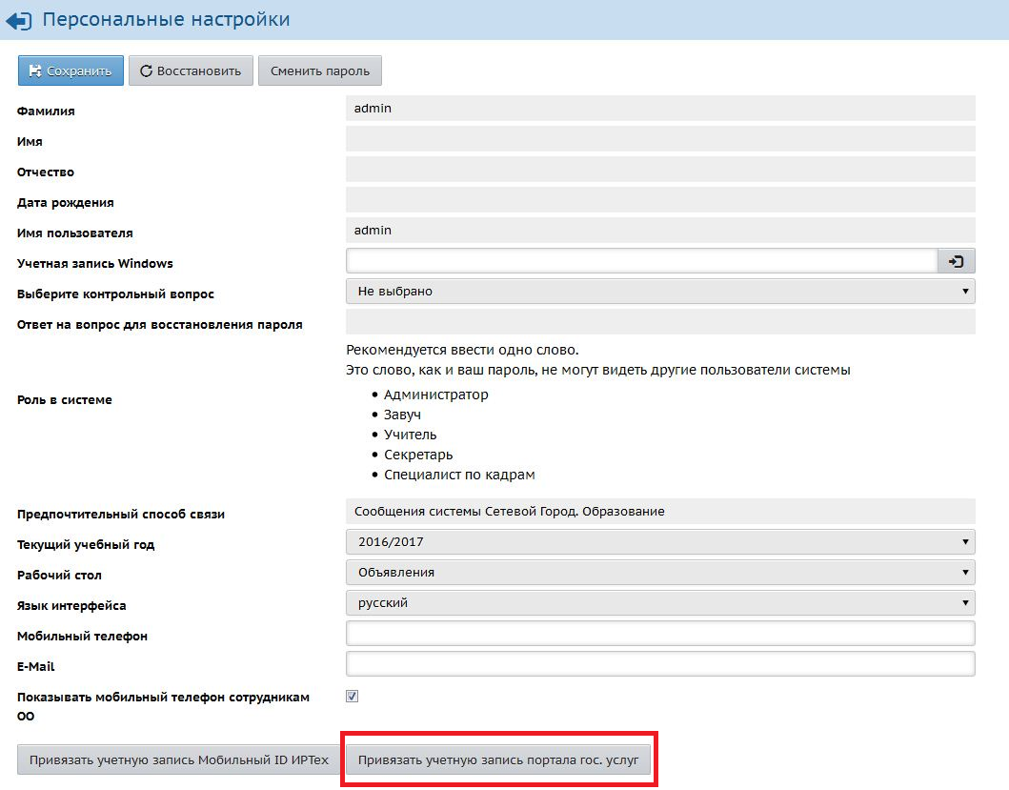
- Нажмите кнопку «Привязать учетную запись портала гос. услуг».
- Отобразится следующая страница:
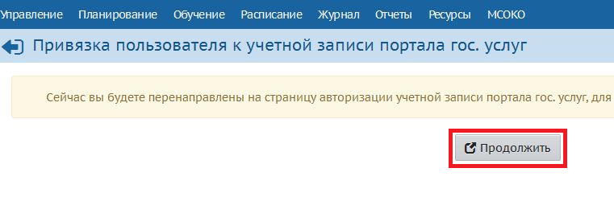
- Нажмите кнопку «Продолжить».

- Вы будете перенаправлены на страницу авторизации ЕСИА «Госуслуги»:
- Введите логин и пароль от «Госуслуг» и нажмите кнопку «Войти».
- После проделанных манипуляций должна отобразиться следующая страница:
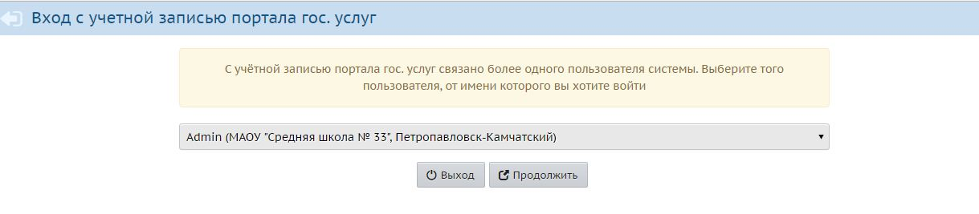
Таким образом, у Вас появилась возможность выбрать нужную Вам школу и войти в СГО.

